|  |  |
| --- | --- |
| 产品名称Product name | 密级Confidentiality level |
| 需求说明书 | 内部公开 |
| 产品版本Product version | Total pages 共 26页 |
| V100R001C00 |

**“国电煤炭交易平台”需求说明书**

|  |  |  |  |
| --- | --- | --- | --- |
| 拟制人： | 王彬 | 时间： | 2018/08/15 |
| 评审人： |  | 时间： |  |
| 批准人： |  | 时间： |  |

**软通动力技术服务有限公司**

**版权所有 侵权必究**

**修订记录**

|  |  |  |  |
| --- | --- | --- | --- |
| **版本** | **日期** | **更改内容及原因** | **主要编写人** |
| 1.0 | 2018/08/15 | 初稿 | 王彬 608646 |
| 1.1 | 2018/08/16 | 1. 完善第六部分各需求功能点； 2. 6.9部分，限制企业注册帐户个数 | 王彬 608646 |
|  |  |  |  |
|  |  |  |  |

**目录**

1 研发背景 6

2 用户对象 6

3 分发范围 6

4 术语定义 6

5 业务流程 7

5.1 平台业务结构 7

5.2 “挂牌-摘牌交易”业务流程（以卖方挂牌为例） 8

5.3 “资讯发布”业务流程 9

5.4 “用户管理”业务流程 10

5.4.1 用户类型 10

5.4.2 用户注册-审核流程 11

5.5 平台侧用户创建流程 12

6 软件需求说明书 13

6.1 用户工作界面 13

6.1.1 界面 13

6.1.2 功能点 13

6.2 卖方挂牌功能需求说明 14

6.2.1 界面 14

6.2.2 功能点 14

6.3 买方挂牌功能需求说明 15

6.3.1 界面 15

6.3.2 功能点 15

6.4 买方摘牌功能需求说明 16

6.4.1 界面 16

6.4.2 功能点 16

6.5 卖方摘牌功能需求说明 17

6.5.1 界面 17

6.5.2 功能点 17

6.6 资金预存功能需求说明 18

6.6.1 界面 18

6.6.2 功能点 18

6.7 保证金支付功能需求说明 19

6.7.1 界面 19

6.7.2 功能点 19

6.8 资讯发布功能需求说明 19

6.8.1 界面 19

6.8.2 功能点 19

6.9 注册帐户审核功能需求说明 20

6.9.1 界面 20

6.9.2 功能点 21

6.10 交易审核功能需求说明 23

6.10.1 界面 23

6.10.2 功能点 24

6.11 用户创建功能需求说明 24

6.11.1 界面 24

6.12 功能点 24

6.13 用户注册功能需求说明 25

6.13.1 界面 25

6.13.2 功能点 25

7 性能需求 26

8 可靠性需求 26

9 附录 26

# 研发背景

为实现集团燃料集中管控并燃料公司“一个通道，两个平台”战略发展布局，特启动煤炭交易平台研发项目。

项目建设包括电子商务平台、供应链服务系统、金融服务系统的设计、开发、实施、应用， 平台将与内外部系统集成，形成面向集团内部的采购闭环集中管控系统。

同时，功能上形成以电商平台为主体，供应链服务和金融服务为“两翼”的格局，成为面向市场的交易、物流、金融综合服务平台。

# 用户对象

* 煤炭生产企业；
* 国电集团下属各发电厂；
* 国电集团信息管理部；
* 国电集团监察部；

# 分发范围

* 国电集团“国电煤炭交易平台”项目管理部，系统软件事务组；
* 软通动力技术服务有限公司“国电煤炭交易平台”首席架构师、及各开发组技术负责人；
* 软通动力技术服务有限公司乐业平台软件实施部；

# 术语定义

|  |  |
| --- | --- |
| 术语 | 术语释义 |
| 挂牌 | 交易方（卖方、买方、物流）将各自商品发布至平台交易信息区的过程 |
| 摘牌 | 交易方基于达成交易的意愿，自主为挂牌货物提供对应的服务的过程 |
| 下架 | 使挂牌中的商品不再呈现于交易信息区的动作 |
|  |  |
|  |  |
|  |  |

# 业务流程

## 平台业务结构

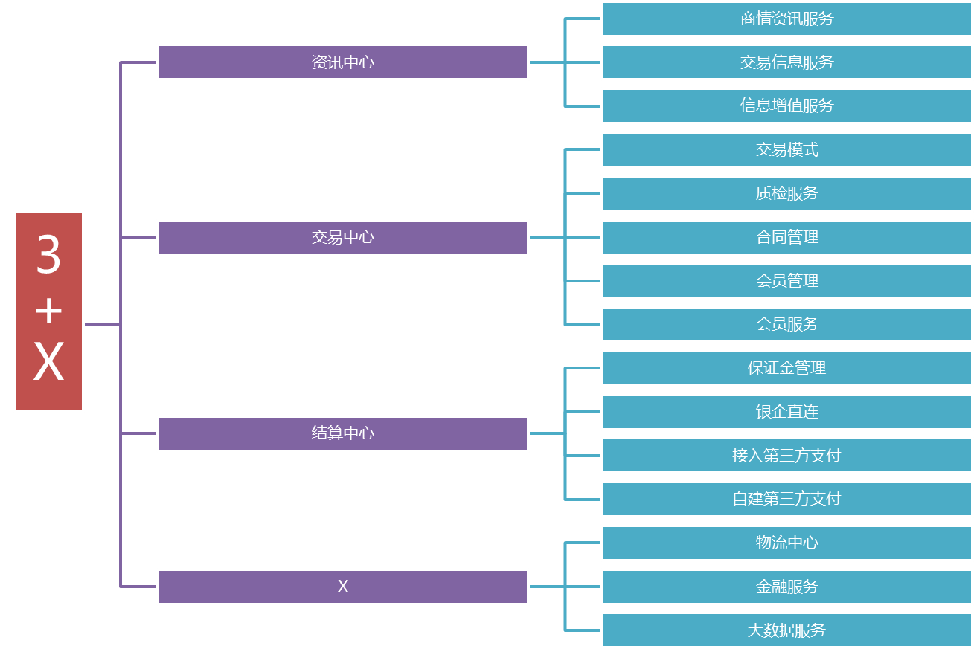

* “国电煤炭交易平台”主要业务包括：资讯中心、交易中心、结算中心三部分，各部子业务如上图所示；
* 平台的第四大业务版块包括已有数据的发布、物流、质检、金融服务……第三方服务（业务）；

## “挂牌-摘牌交易”业务流程（以卖方挂牌为例）



* 上述各业务除“平台”自动完成之外，其他均需对应的用户登陆后才能处理；
* 平台交易审核人员在确认卖方发布的挂牌信息合规并缴纳保证金后，将该信息发布到平台“销售信息”发布区；
* 买方用户可在平台“交易中心”查看目前已挂牌的商品信息；
* 买方用户摘牌后，缴纳保证金前，该挂牌商品均处于可摘牌状态；
* 买方摘牌成功后，平台将该挂牌商品下架，此时该商品处于待签合同状态，卖方需要上传交易合同并触发后续的业务过程；
* 交易双方的财务需先向平台存入一定数量的资金，在支付履约保证金时，从预存的资金中缴纳即可。如预存资金不足，需先补足预存资金后，再进行保证金缴纳工作；
* 在当前版本中，预存资金通过线下汇款方式缴纳给平台指定账户，汇款完成后，交易双方财务人员需将汇款数据提交给平台；

## “资讯发布”业务流程



* 资讯的发布、审核均需相关用户在登录后才能执行；
* 对于已发布的资讯，不允许再次编辑；
* 平台资讯审核人员可根据需要撤回已发布的资讯；

## “用户管理”业务流程

### 用户类型

* 上图蓝色部分的人员为交易双方内部人员；
* 上图橙色部分的人员为平台侧相关人员；

### 用户注册-审核流程



* 交易双方通过平台的注册链接完成用户注册；
* 注册分两步进行，首次注册填写基本信息（用户名、密码、用户类型、企业机构代码），第二次注册时完善企业其他信息并上传相关资质的证明文件；
* 平台侧“注册账户审核人员”对于第二步注册完成的用户资质进行审核；
* 平台侧“注册帐户审核人员”审核资质通过后，为该企业生成对应的财务用户帐号，并通知该用户；

## 平台侧用户创建流程



* 平台超级管理员可以创建平台侧其他用户；
* 平台超级管理员不具备除“创建平台侧用户”外的其他权限；

# 软件需求说明书

## 用户工作界面

### 界面

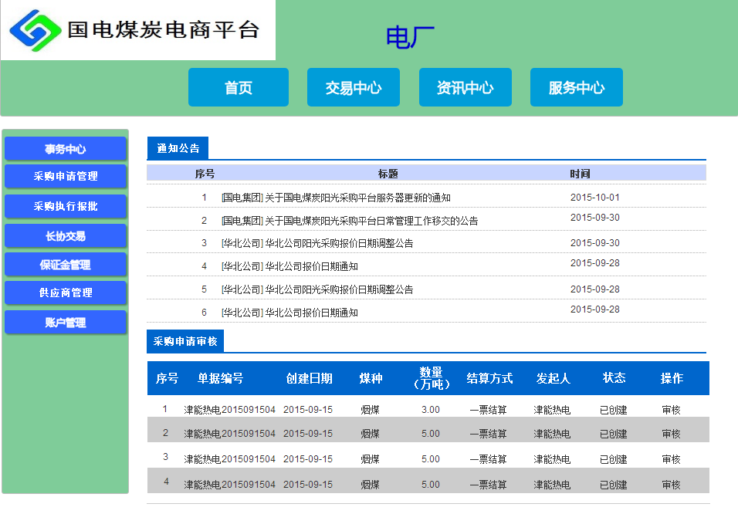

### 功能点

* 登录用户工作界面参照上述图示；
* 用户登录后，默认进入自身工作区域，左树默认收缩，只呈现顶层节点，右侧工作区默认呈现待办事宜；

## 卖方挂牌功能需求说明

### 界面

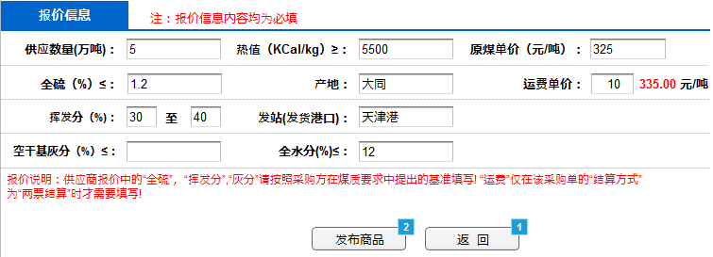

### 功能点

* 卖方挂牌需要填写的参数和布局参考上述界面；
* 所有用户输入的参数均做即时校验：数值型参数输入框中，可输入整型、实型数字，但不允许输入其他字符；文本型输入框可输入汉字、字母、数字及其组合，不允许输入其他符号或字符；
* 文本型输入框中可输入字符长度不超过32个（汉字视为1个字符）；
* 界面中所有参数均为必填参数；

## 买方挂牌功能需求说明

### 界面

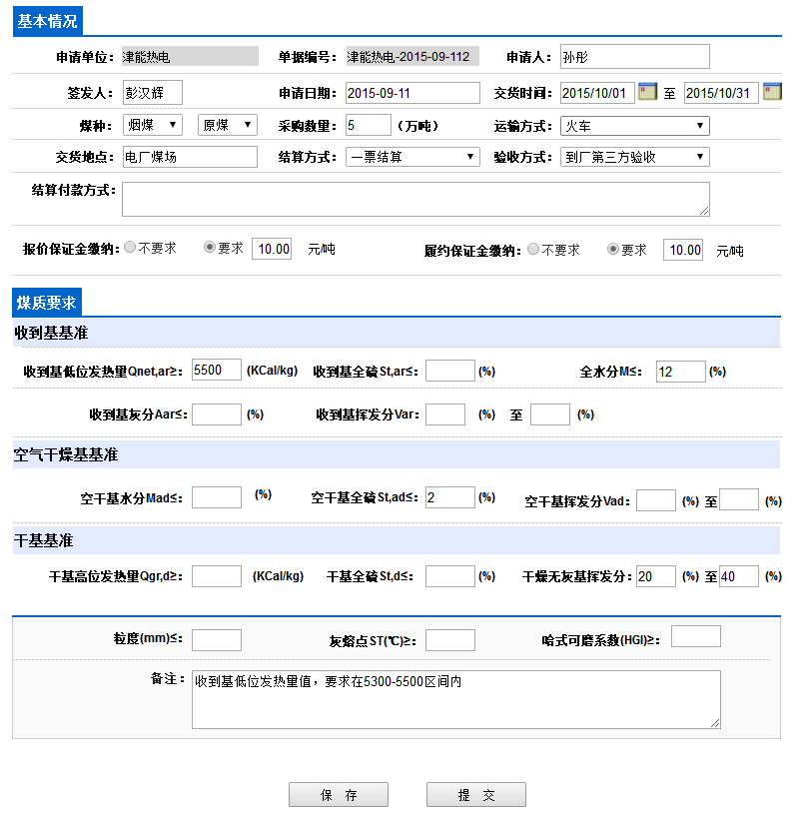

### 功能点

* 买方挂牌需要填写的参数和布局参考上述界面；
* “申请单位”框自动填写登录用户所属公司名称，且不允许用户修改；
* “申请日期”框自动获取当前日期，且不允许用户修改；
* 煤种信息中，煤炭分类可选值为：烟煤、无烟煤、褐煤、贫瘦煤、其他；商业分类可选值为：原煤、混煤、中煤、煤泥、其他；
* 运输方式可选值为：火车、汽车、船运、其他；
* 结算方式可选值为：一票结算、二票结算、铁路大票、煤款税票、其他；
* 验收方式可选值为：到厂验收、到厂第三方验收、港口第三方验收；
* 报价保证金缴纳：若为“不要求”，则后续价格框为不可编辑；
* 履约保证金缴纳：要求同上，但在当前版本中不使用；
* 煤质要求：收到基低位发热量、收到基全硫、全水分、空干基全硫、干燥无灰基挥发分均为必填项，其他各项可选；

## 买方摘牌功能需求说明

### 界面

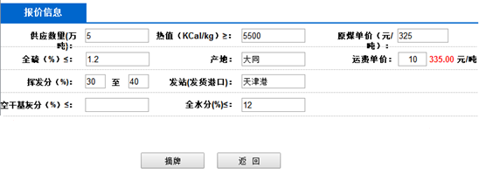

### 功能点

* 买方摘牌界面参照上述图示；
* 买方摘牌界面所有数据均不可编辑；

## 卖方摘牌功能需求说明

### 界面

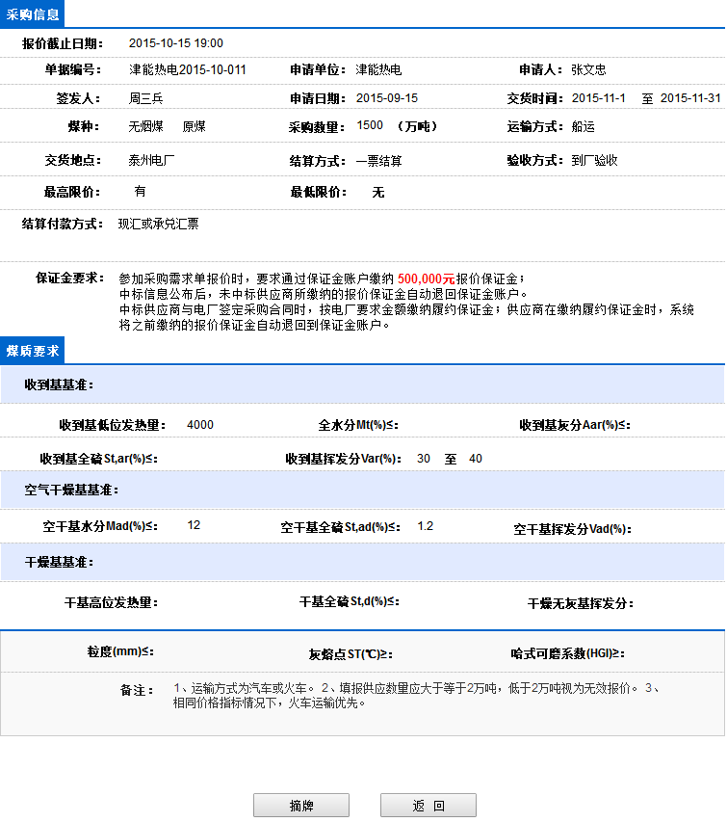

### 功能点

* 卖方摘牌界面参考上述图示；
* 界面中各项参数为买方挂牌时填写的参数，各项参数均不可编辑；

## 资金预存功能需求说明

### 界面

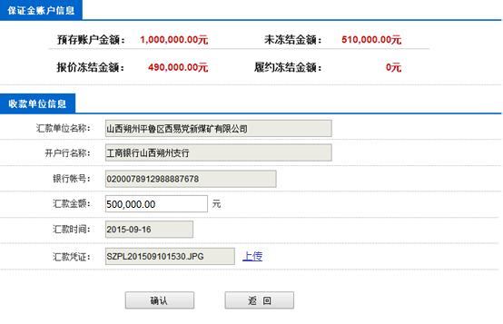

### 功能点

* 保证金预存界面可参考上述图示；
* 汇款金额：填写实际汇款金额；
* 汇款单位、开户行名称、银行账号、汇款时间均由系统自动获取，不允许用户编辑；
* 汇款凭证：可上传汇款凭证图片。非必填项；

## 保证金支付功能需求说明

### 界面

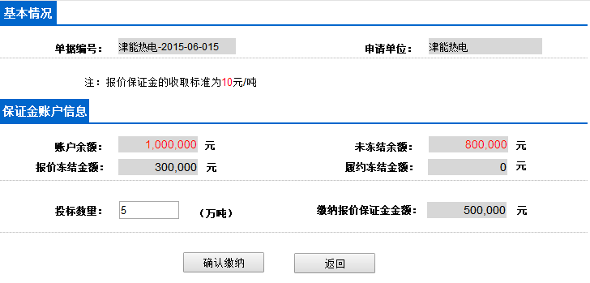

### 功能点

* 保证金支付界面、参数颜色可参考上述图示；
* 图示中灰色部分为不可编辑项；
* 投标数量：用户可编辑，不可超过挂牌信息中的最高采购数量；
* 缴纳保证金金额由投标数量和挂牌信息中的保证金费率相乘得来；
* 未冻结保证金如果不足以支付本次保证金缴纳数额，需再次预存资金；

## 资讯发布功能需求说明

### 界面

保留已有界面

### 功能点

* 当前版本只支持发布文字型资讯；

## 注册帐户审核功能需求说明

### 界面

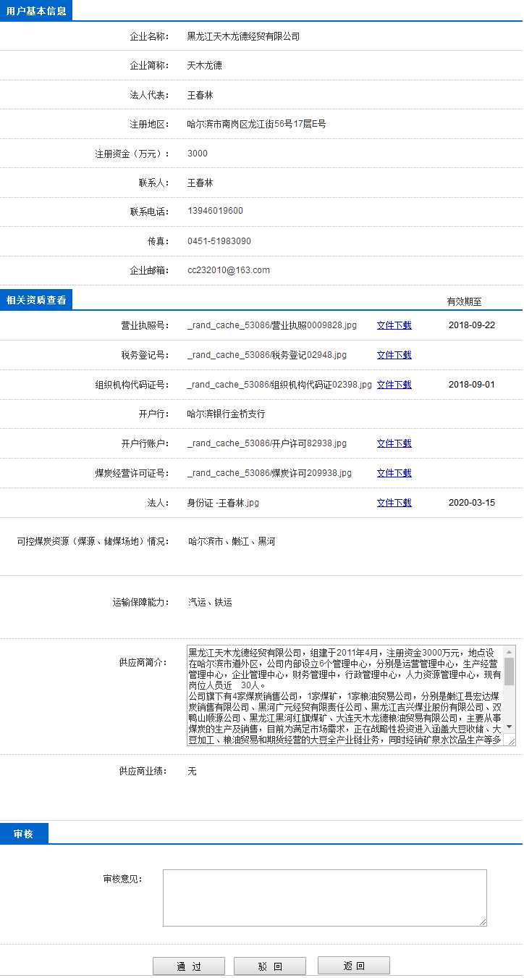

### 功能点

* 注册用户审核界面参考上述图示；
* 审核意见：必填项，支持输入汉字、字母、数字，总字符数不超过100个；
* 除“审核意见”外，其他各项均不可编辑；
* 审核人员可以通过“文件下载”链接，下载企业各项资质证明原件；
* 不允许同一企业注册多个交易或是财务帐户；

## 交易审核功能需求说明

### 界面

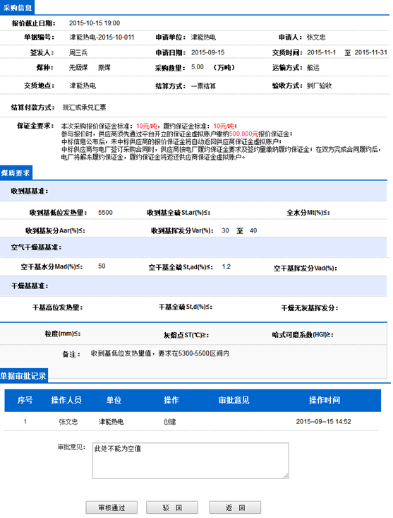

### 功能点

* 交易审核界面参考上述图示；
* 审核界面由三部分构成，其中“采购信息”、“煤质要求”为需求方发布的采购要求，不允许编辑；“单据审批记录”显示“申请挂牌”人员信息（申请人员姓名、单位、操作类型、操作时间）；
* 审批意见：必填项，字符数介于5~100之间；
* 审核通过的信息呈现于主页及交易中心；

## 用户创建功能需求说明

### 界面

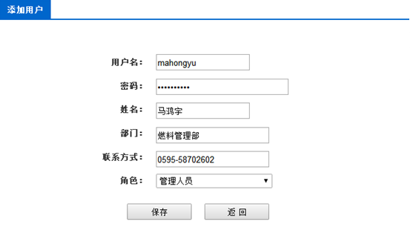

## 功能点

* 用户创建功能界面可参照上图；
* 密码：满足密码复杂性要求（密码必须包含字母、数字和字符- + * #），不可显示明文，且不可复制；
* 部门：通过下拉列表选择，包括：燃料管理部、监察部、信息管理部；
* 角色：通过下拉列表选择，包括：IT管理人员、资讯发布人员、燃料业务人员、监察人员；
* 用户创建界面各项均为必填项；
* 同一角色允许创建多个用户；

## 用户注册功能需求说明

### 界面

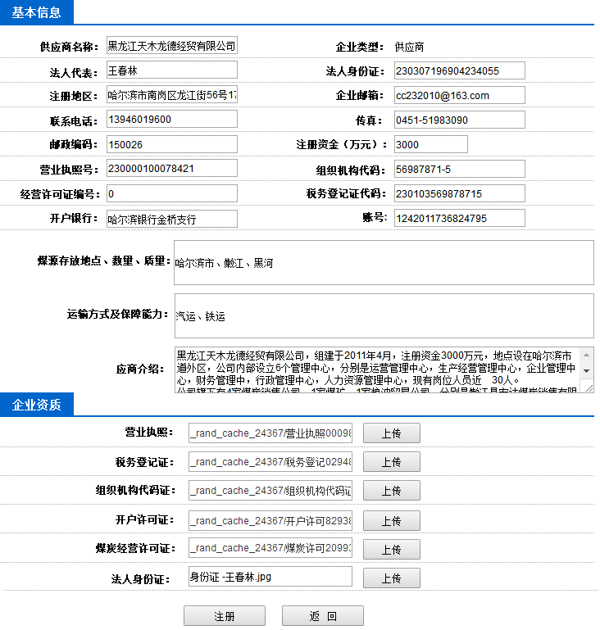

### 功能点

* 企业用户注册界面参考上述图示：
* 上述界面中各项均为必填项；
* “企业类型”呈现用户首次注册时选择的类型，不可编辑；
* “基本信息”中，除“法人代表”、“注册地区”、“注册资金”、“开户银行”、“账号”外，其他各项均需校验数据有效性；
* “基本信息”中，增加企业财务人员的个人信息（姓名、电话、邮箱）；
* “企业资质”中，企业各项证照均需上传扫描件，支持.jpg、.bmp、.png格式，上传文件大小不超过10MB；

# 性能需求

# 可靠性需求

## 数据可靠性需求：

* 平台运营过程中的各项数据满足数据一致性要求；
* 平台运营中的各项数据、日志、配置文件……均不得认为修改、删除；
* 平台因各项原因宕机时，已有的运营数据不得丢失或损坏；

# 附录